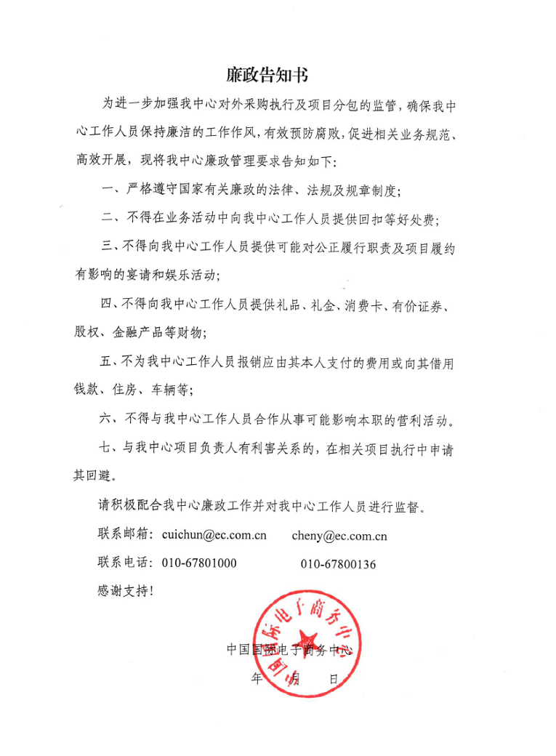

廉政告知书回执单

公司名称：
项目名称：直播服务及协同办公平台运行维护项目

项目负责人： 联系方式：

中国国际电子商务中心《廉政告知书》收悉，特此回复。

（盖章）
年 月 日

